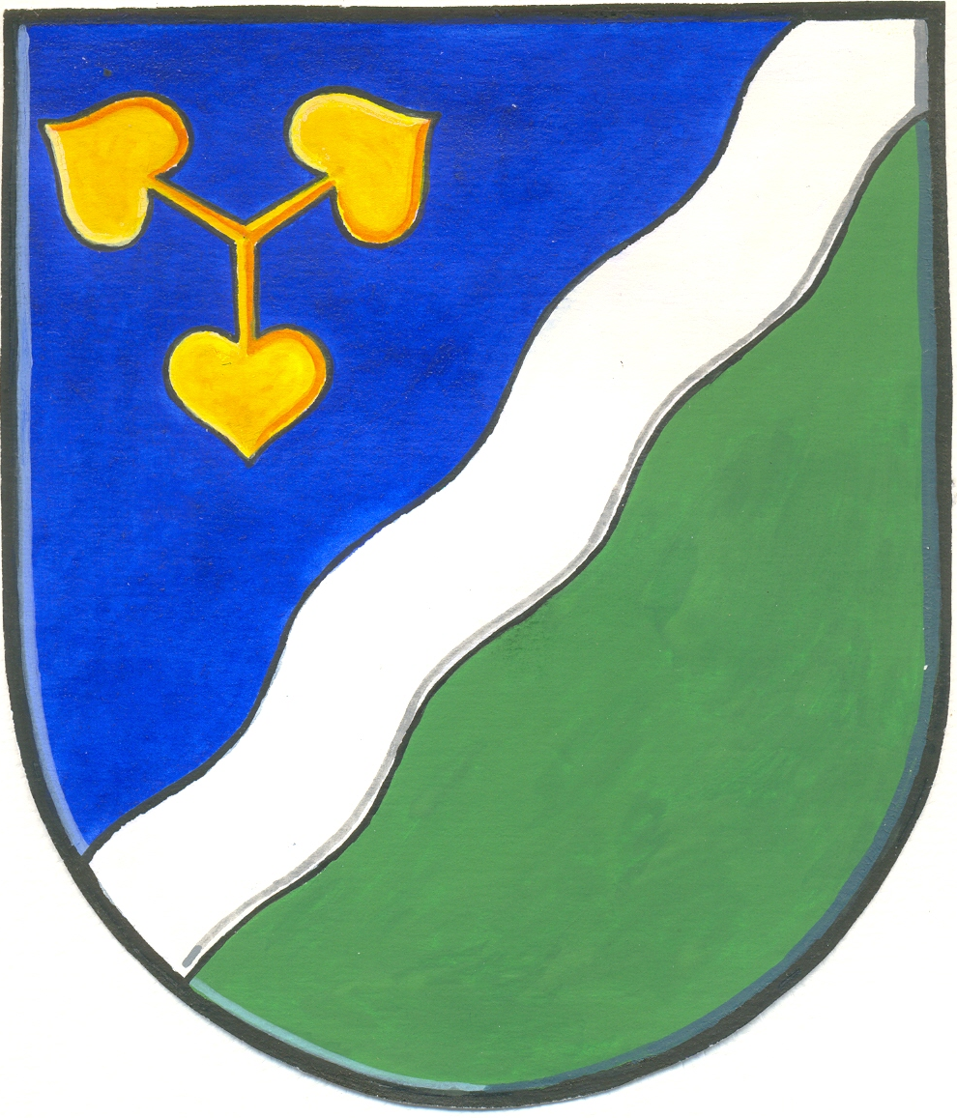
Obec DVORY

Dvory č. 3, 288 02 okres Nymburk

Program veřejného zasedání 18.8.2011

Program:
- Zahájení
- Zvolení zapisovatele
- Zvolení návrhové komise
- Zvolení ověřovatele zápisu
- Zpráva o činnosti OZ od minulého veřejného zasedání
- Zpráva o hospodaření obce k 30.7.2011
- Schválení dodavatele výstavby vodovodu a kanalizace
- Schválení vypsání nového výběrového řízení na dostavbu vodovodu a kanalizace
- Projednání žádosti p.Pokorného na zbudování kogenerační elektrárny
- Diskuse
- Usnesení
- Závěr

